Pozvánka na slavnostní odhalení památníku seskoku skupiny SILVER A

Před 80 lety, v noci na 29. prosince 1941, seskočili Alfréd Bartoš a Jiří Potůček, členové paraskupiny SILVER A, v blízkosti obce Podmoky, kde nalezli úkryt u pana řídícího učitele Josefa Glose v jeho bytě v obecní škole.
K uctění jejich památky bude dne 18. listopadu 2021 v 15:30 odhalen památník v blízkosti místa jejich seskoku, viz mapa níže, který navrhli a realizovali studenti Karlínského gymnázia vedení paní Janou Jeřábkovou s účinnou pomocí dalších dobrovolníků, kterým tímto velice děkujeme.
Uvítáme, přijmete-li naše pozvání a společně tak uctíme památku těchto hrdinů.
S přátelským pozdravem
Ing. Ivo Šnévajs, starosta obce

Orientační mapa přístupu
Přístup je možný od silnice III/3241 za obcí Podmoky směrem na Velenice nebo pěšky z konce nové silnice „Na Stráních“.
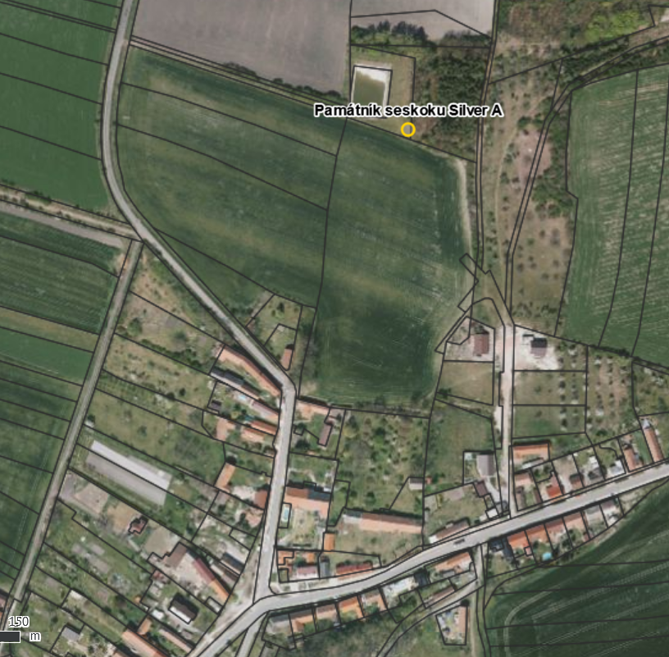
Městec Králové

